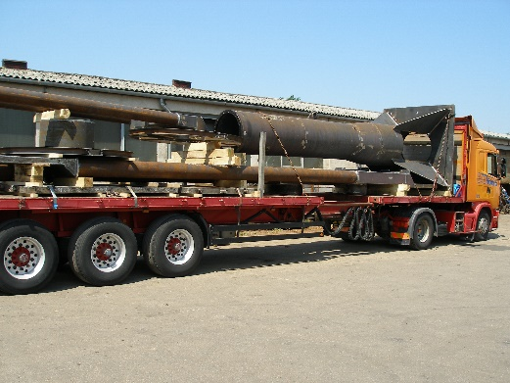
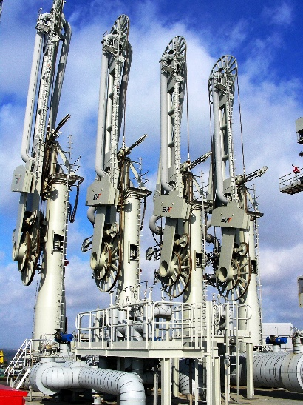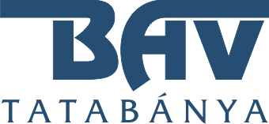
GYÁRTÁS-ELŐKÉSZÍTŐ TECHNOLÓGUS
Feladatok
- A rendelkezésre álló rajzok, műszaki előírások alapján gyártástechnológiák, művelettervek készítése az ABAS vállaltiránítási rendszerben
- Forgácsolási és hegesztési műveletek technológiájának és gyártási idejének meghatározása
- A gyártás technológiai támogatása
- Javaslattétel a technológiai hatékonyság javítására
- Acél alapanyagokkal, hegesztéssel, fémmegmunkálással kapcsolatos előírások, szabványok alkalmazása
Elvárások
- Szakirányú, gépésztechnikusi, vagy gépészmérnöki végzettség, akár pályakezdő is
- Hegesztett szerkezetek és forgácsolt alkatrészek technologizálásában szerzett gyakorlat
- Forgácsolási technológiák (fúrás, marás, esztergálás) ismerete
- Hegesztési technológiák (AWI, AFI) ismerete
- Vállalatirányítási rendszer ismerete – elsősorban ABAS
- Acél alapanyagokkal, hegesztéssel, fémmegmunkálással kapcsolatos előírások, szabványok ismerete
- Forgácsolási és hegesztési műveletek normaképzése
Amit kínálunk
- Versenyképes bérezés
- Kafetéria: nettó 37.500 Ft/hó Szép Kártyán fizetve
- Beiskolázási támogatás
- Magánnyugdíjpénztári hozzájárulás
- Munkába járási támogatás
- Német tulajdonú vállalat, folyamatos munkaellátással
- Stabil pénzügyi háttér
- Szakmai fejlődési lehetőség
Munkavégzés helye: Tatabánya, Eötvös utca 11.
Amennyiben alkalmasnak érzi magát a pozícióra, önéletrajzát küldje el az allas@bavkft.hu e-mail címre, látogasson el személyesen cégünkhöz, vagy telefonon érdeklődjön a 34/310-200-as telefonszámon.

